„Karácsonyi együttkántálás”

A Hajdú-Bihar Megyei Román Területi Nemzetiségi Önkormányzat, mint Kedvezményezett, valamint az Emberi Erőforrások Minisztériuma, mint Támogató Szervezet és az Emberi Erőforrás Támogatáskezelő, mint Lebonyolító között NEMZ-KUL-16-1061 számon támogatási szerződés jött létre 2016. június 22. napján. A Támogató 160.000 Ft program támogatás odaítéléséről döntött a Kedvezményezett javára Magyarország 2016. évi központi költségvetésének „Nemzetiségi támogatások” előirányzata terhére. A NEMZ-KUL-16-1061 azonosítószámú pályázat keretében a „Karácsonyi együttkántálás” című program valósult meg, amely a következőkben kerül bemutatásra:

A Hajdú-Bihar Megyei Román Területi Nemzetiségi Önkormányzat kiemelkedően fontosnak tartja a nemzetiséghez tartozók szellemi, kulturális örökségének, kulturális hagyományainak megőrzését, ápolását és átörökítését. A román karácsonyi ünnepkör egyik legszínesebb, és sok helyen máig is élő szokása a kolindálás. A területi nemzetiségi önkormányzat 2016. december
9-én 15:00 órai kezdettel rendezte meg „Karácsonyi együttkántálás” című programját, melynek helyszíne a debreceni Megyeháza épülete volt.
A karácsony előestéjén lezajló kolindálásban az egész falu részt vett, noha ténylegesen csak a gyermekek és a fiatal legények kolindáltak csapatokba verődve. A csoport mindenki nevében kolindált, az egész közösség számára volt hivatott előidézni a bőséget, termékenységet. Maga a szokás azt jelenti, hogy a kolindáló csoportok házról házra járnak különféle jókívánságokkal, köszöntőkkel. Míg a gyerekek általában kettesével-hármasával mentek, s gyakran elkísérték őket a szülők, addig a legények nagyobb csoportokba verődve kolindáltak és mindig zenészekkel jártak. Különbségek mutatkoznak a szokás gyakorlásának időpontjában is. A gyerekek általában kora délutántól estig, a legények estétől reggelig jártak köszönteni. A kolindákat a házak ablaka alatt énekelték el, miután a „Szabad-e kolindálni” vagy „Beengedsz-e gazda a házba kérdésre” pozitív választ kaptak. A kolindák nagy része vallásos tartalmú, Krisztus születését vagy szenvedéseinek történetét beszéli el, de számos olyan ének van, amelynek szövege adománykérésből áll. A gyerekek főleg az utóbbiakat énekelték. Amikor az éneklést befejezték, a gazdaasszony beengedte őket a házba, ahol ajándékokkal, kaláccsal, kolbásszal, süteménnyel, almával, dióval fogadták őket. A legények minden háznál megtáncoltatták a lányokat és a kapott adományokat egy zsákban gyűjtötték össze, majd együtt fogyasztották el. A kisebb településeken élő román családok még napjainkban is jól ismerik a régi kolindákat, különösen a vallásos tartalmúakat, hiszen azokat a templomi szertartások keretében is énekelték. A kolinda - mint szerencsekívánat - mindig a jövőre utalt. Mindennek, amit ebben megfogalmaztak be kellett teljesednie, hogy termékenységet, szerencsét és boldogságot hozzon a háziak számára.
A nemzetiségi önkormányzat által szervezett „Karácsonyi együttkántálás” rendezvényét a Hajdú-Bihar Megyei Román Területi Nemzetiségi Önkormányzat elnöke, Bartha Lászlóné nyitotta meg köszöntőjével. A program keretében a Romániából érkező Tomesti néptánccsoport autentikus előadásában nyerhettek az érdeklődők betekintést a kolindálás néphagyományába. A beszámolóhoz mellékelt fotókon látható a hagyományos népviselet, amit a kolindáló fiatalok viseltek a karácsonyi kántálás során. A műsor következő szereplőjeként a Kétegyházi Románok Kulturális Egyesületének néptánccsoportja mutatta be az ünnepkörhöz illő műsorát. Felszínre kerültek azok a román néptáncok, amelyek elődeink életében fontos szerepet játszottak. A múltbéli örökség megismerése és utódoknak való átadása nélkülözhetetlen feltétele annak, hogy a román néptánc fajtái, a kulturális értékek átörökölhetőek legyenek. A néptáncsoport mindig kifinomult, szép táncot mutat be. Sokszor áldozatokat kellett hozniuk ahhoz, hogy a tanulás, a munka mellett időt fordítsanak arra, hogy aktívan bekapcsolódhassanak a románok lakta települések közösségi életébe. A sorozatos felkérések, fellépések sikerei arra buzdítják őket, hogy továbbra is lelkesen végezzék a hagyományápoló tevékenységüket. Viseletük, amellyel színpadra lépnek egyedülálló.
A rendezvényen közel 100 fő vett részt. Jelen voltak a román területi nemzetiségi önkormányzat közgyűlésének tagjai, a megyében működő helyi román nemzetiségi önkormányzatok elnökei, a testület tagjai, Juhász Tibor, a Magyarországi Románok Országos Önkormányzatának (továbbiakban: MROÖ) elnöke, Kozma György, az MROÖ Hivatalának vezetője, valamint Vetróné Negreu Marianna, az MROÖ Dokumentációs és Információs Központjának vezetője.
A műsor után a Hajdú-Bihar Megyei Román Területi Nemzetiségi Önkormányzat a rendezvényen megjelenteket és a fellépőket a Megyeháza Bessenyei terme előtti térben állófogadással vendégelte meg. A nemzetiségi önkormányzat a rendelkezésére álló támogatási összeget az állófogadás költségeinek fedezetére használta fel.

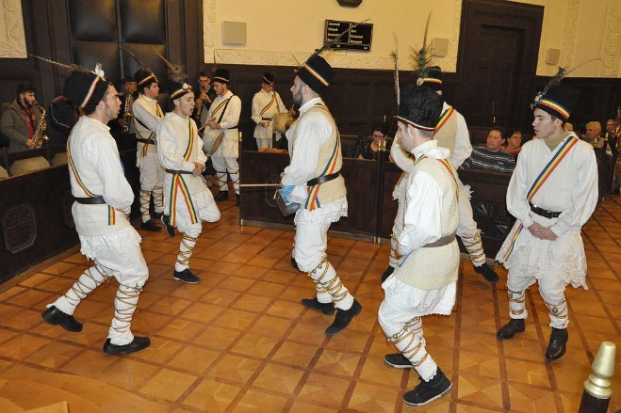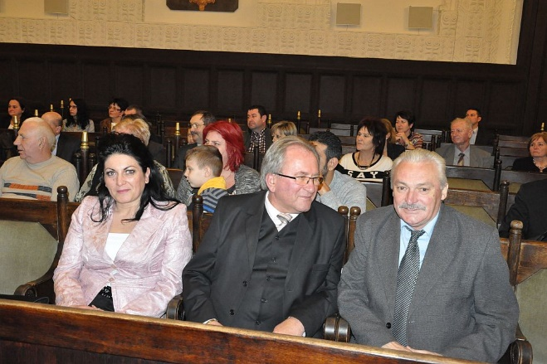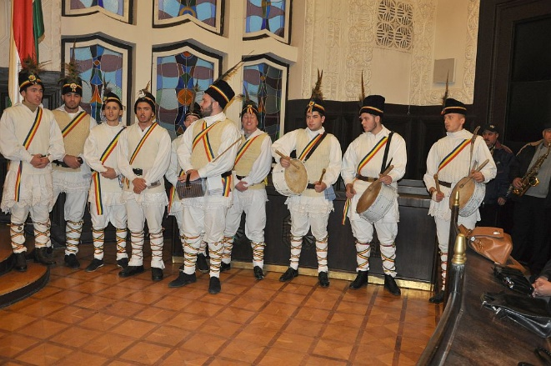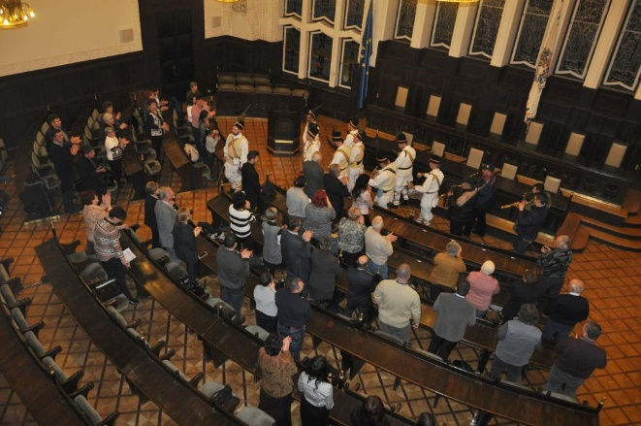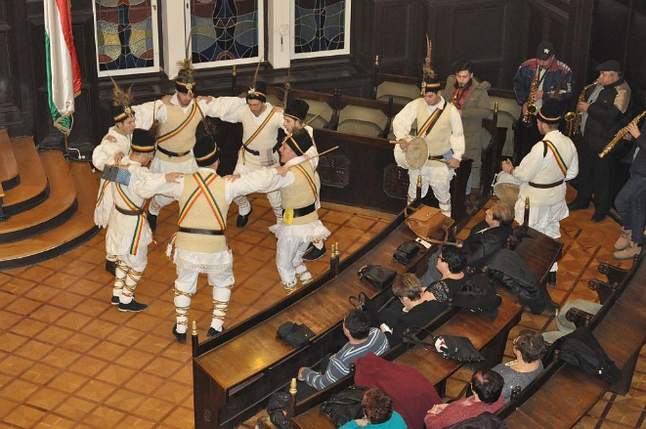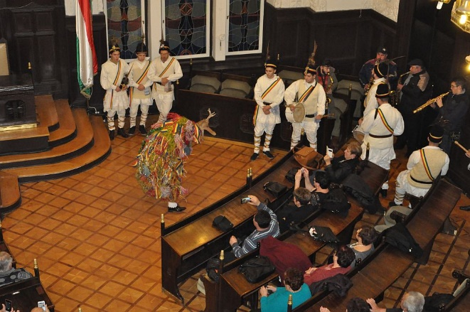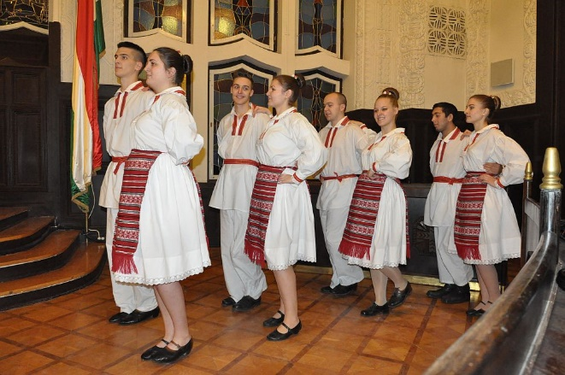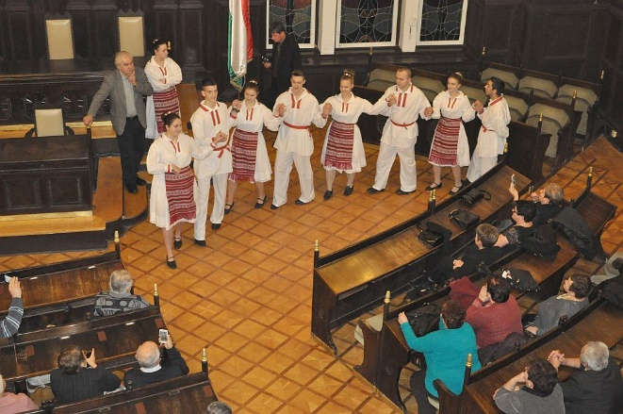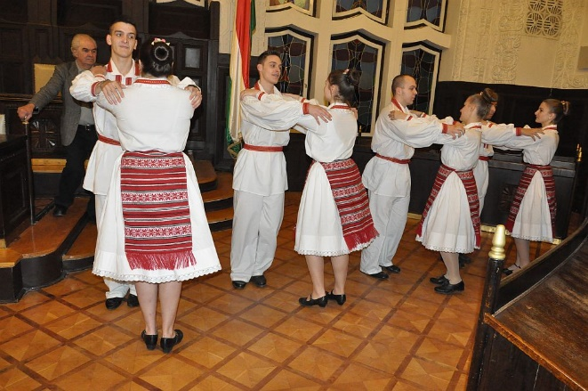

Az program támogatója:
Emberi Erőforrások Minisztériuma
